Маленький помощник☺

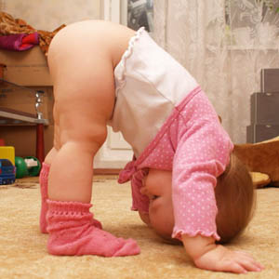
Игрушки, разбросанные по всей квартире, крошки на диване, фантики на столе, пластилин на телевизоре… Знакомая картина? Как часто нам приходится повторять ребенку просьбу убрать за собой, быть аккуратным и чистоплотным! Но почему- то на ребенка эти просьбы не производят никакого впечатления: он по-прежнему разбрасывает вещи, забегает в комнату в сапогах и ест грязными руками.

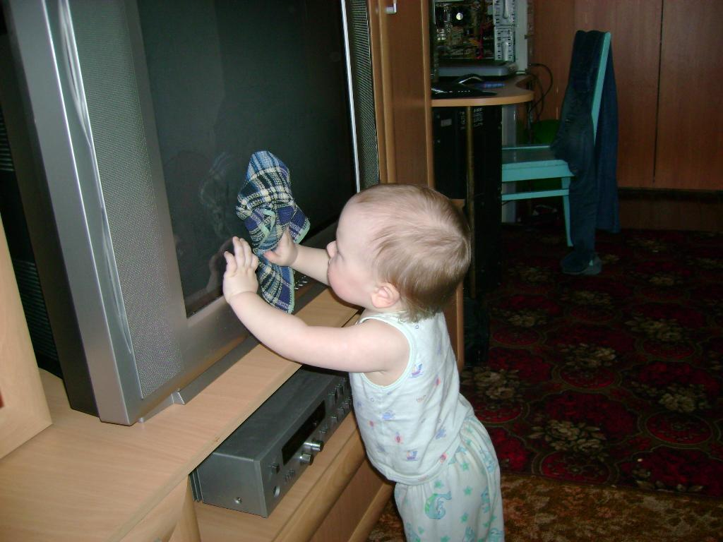
Сколько можно? – задаются вопросом мамы и папы и продолжают изо дня в день воевать с ребенком, доводя его до слез, а себя до нервного срыва. Испытав все способы заставить ребенка убираться, взрослые обращаются за советом к своим знакомым, ищут способы борьбы с маленьким грязнулей в Интернете и снова терпят фиаско.

А ведь часто родители не подозревают, что сами являются виновниками нежелания ребенка быть аккуратным и чистоплотным. Обычно их попытки заставить прибраться представляют собой преждевременную констатацию факта, что ребенок не справится с данной обязанностью «А ТЫ УБРАЛ ЗА СОБОЙ ИГРУШКИ?» или «КАК ТЕБЕ НЕ СТЫДНО БЫТЬ ТАКИМ НЕРЯХОЙ?». Конечно, такая негативная постановка вопроса не может вызвать у ребенка сознательно потребности идти навстречу пожеланиям родителей. Скорее чувство протеста или ощущение собственного несовершенства.

Несколько важных советов

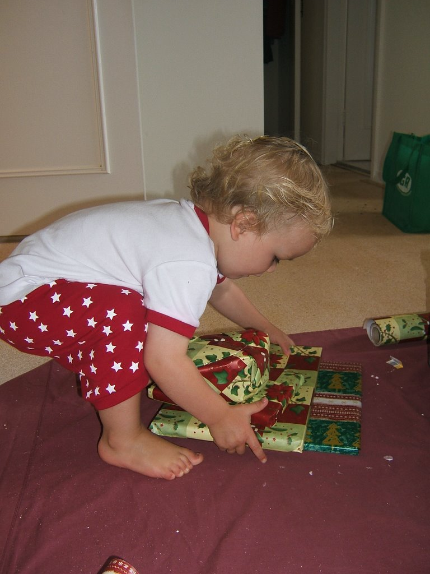
- Ребенок всегда подражает взрослым. Поэтому малыш, который с младенчества видит, как мама следит за порядком, быстрее научится соблюдать чистоту.
- Ребенку сложно ежедневно выполнять действия, требующие серьезных усилий и не приносящих радости. Поэтому только совместное выполнение домашних дел будет для него посильной задачей.
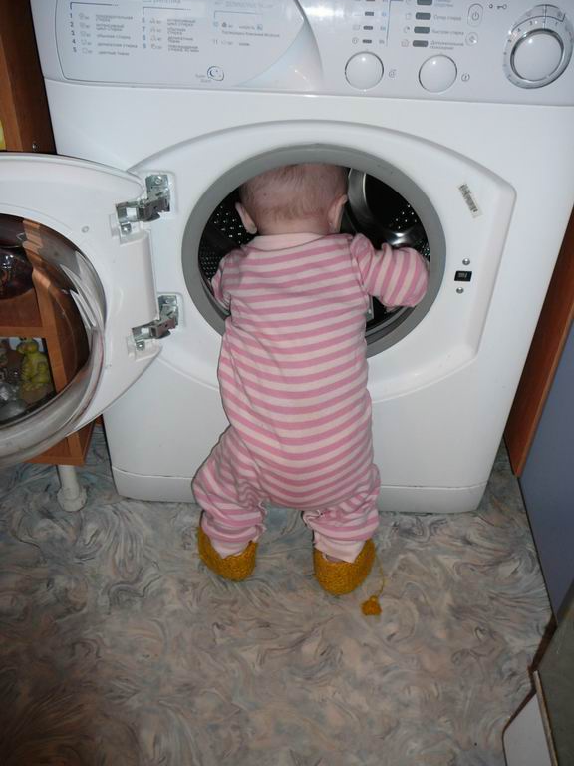
- Похвала- один из необходимых компонентов приучения ребенка к порядку. Всегда отмечайте вслух его достижения , особенно самостоятельные попытки помочь вам. Не критикуйте ребенка за плохо убранную постель, за пыль, оставшуюся в углах комнаты, или землю на подоконнике после полива цветов. Поверьте, ребенок приложил массу усилий, чтобы порадовать вас и выполнить свои обязанности.
- НИКОГДА не наказывайте ребенка домашними делами, иначе очень скоро он свяжет оба эти понятия воедино, и любое порученное ему дело будет воспринимать, как наказание, от которого он будет любыми способами отлынивать.



